ZAŁĄCZNIKI
DO SCENARIUSZY ZAJĘĆ
DLA KLAS PIERWSZYCH SZKÓŁ PODSTAWOWYCH
W RAMACH PROGRAMU
LUBUSKIEGO KURATORA OŚWIATY
AKADEMIA BEZPIECZNEGO MALUCHA – LUBUSKI ŻYWIOŁEK W AKCJI



TEMAT 1: STRAŻACY W CZASIE NIEBEZPIECZNEJ PRACY

Załącznik 1 – wiersz Marleny Templer

„Śniły mi się wielkie wozy
Czerwień była ich kolorem
Na sygnale szybko mknęły
W mieście pożar był wieczorem
Przyjechali ugasili
Dla mnie to mistrzostwo świata
Tak się bardzo utrudzili
A wśród nich był też mój tata”

Załącznik 2 – film „Jak wygląda praca strażaka?”
https://youtu.be/eTTV5u6mZaI
Załącznik 3 – plakat na tablicę

Załącznik 4 – praca w grupach

Załącznik 5 – piosenka o strażakach
https://www.youtube.com/watch?v=UCGX5GgXlyc

PLAKAT
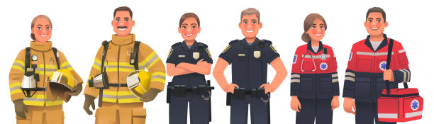
PRACA W GRUPACH
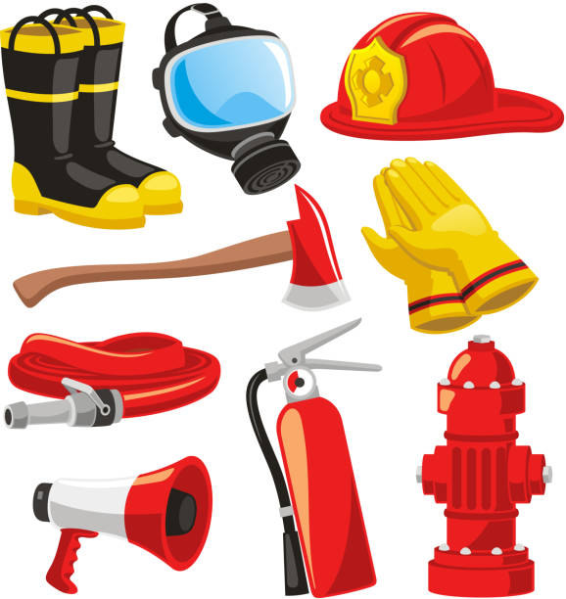

BUTY STRAŻACKIE | MASKA POWIETRZNA | RĘKAWICE TECHNICZNE
HEŁM STRAŻACKI | MEGAFON | HYDRANT
TOPOREK STRAŻACKI | GAŚNICA | WĄŻ STRAŻACKI

TEMAT 2: 112 I PRZYJACIELE – POZNAJEMY NUMERY ALARMOWE

Załącznik 1 – opowiadanie „Te numery znasz” (Przygody Ognika” Poradnik dla nauczyciela str.22-26) file:///C:/Users/User/Downloads/Przygody_ognika-podrecznik-dla-nauczyciela.pdf

Załącznik 2 – „Kiedy dzwonić pod nr alarmowy 112?”- obrazki do podpisania (Przygody Ognika Karty ćwiczeń dla dzieci str. 15-16) file:///C:/Users/User/Downloads/Karty_%C4%87wicze%C5%84_dla_dzieci.pdf

Załącznik 3 – posenka https://www.youtube.com/watch?app=desktop&v=R3Qp8KfJSHw&t=29s
Załącznik 4 – wklejka do zeszytu

PAMIĘTAJ! GDY JESTEŚ ŚWIADKIEM ZDARZENIA:
- Niezwłocznie zawiadom służby ratownicze, dzwoniąc na numer 112
( 999, 998, 997)
- Powiedz spokojnie i wyraźnie gdzie doszło do zdarzenia (miasto, ulica).
- Powiedz, co się stało lub co właśnie się dzieje.
- Powiedz, czy widzisz osoby poszkodowane i ile ich jest.
- Spokojnie i wyraźnie powiedz, jak się nazywasz.
- Nie rozłączaj się pierwszy, niech zrobi to dyżurny przy telefonie
– pod warunkiem, że nie stanowi to dla ciebie dodatkowego zagrożenia.

Opowiadanie (MOŻNA WYKORZYSTAĆ TYLKO FRAGMENTY, Z NACISKIEM NA NUMER 112)
Te numery znasz
– Jaka piękna pogoda... Słońce świeci i ptaki pięknie śpiewają... – myślał Ognik idący w radosnym nastroju szybkim krokiem w stronę szkoły. – To będzie wspaniały dzień!
Ognik wszedł na deptak prowadzący do głównej bramy szkoły i zobaczył, że przed wejściem stoi samochód pożarniczy.
– Strażacy już są! – ucieszył się i przyspieszył kroku.
– Dzień dobry! – usłyszał za sobą. Odwrócił się zaskoczony i zobaczył nauczycielkę, która kilka lat temu nauczyła go wielu rzeczy, w tym numerów telefonów alarmowych.
– Dzień dobry! Właśnie idę do szkoły, bo dzisiaj wraz ze strażakami będę uczyć dzieci – pochwalił się radośnie.
– Ty, Ogniku? – zdziwiła się pani nauczycielka. – A czego ich będziesz uczył?
– Opowiem dzieciom o numerach telefonów alarmowych – powiedział. – Kiedyś to właśnie pani mnie ich nauczyła, a teraz ja przekażę tę wiedzę dalej – powiedział z dumą.
– Bardzo mnie to cieszy – odrzekła nauczycielka. – Wspaniale, że chcesz się dzielić wiedzą. Dzięki tobie dzieci będą wiedziały, gdzie zadzwonić, jeśli zauważą jakieś niebezpieczeństwo.
– Tak! A strażacy powiedzą, w jaki sposób poinformować służby ratownicze o tym, że stało się coś niedobrego – powiedział Ognik z poważną miną.
– Wspaniale! – powiedziała nauczycielka. – Biegnij Ogniku do strażaków, bo wydaje mi się, że już na ciebie czekają.
Ognik zobaczył, że strażak Krzysiek rozgląda się wokół, więc pobiegł w jego kierunku.
– Jesteś Ogniku! – ucieszył się strażak, który faktycznie z lekkim niepokojem wypatrywał przyjścia Ognika.
– Oczywiście, że jestem! – powiedział lekko obruszony Ognik. – Miałbym nie przyjść, gdy przed nami wszystkimi tyle roboty? – odrzekł.
– Zgadza się, przed nami niebywale ważna praca – z poważną miną przytaknął strażak.
– Bierzemy się do roboty! – powiedział, kierując się do szkoły.
Do strażaka Krzyśka dołączył strażak Adam, który skinieniem ręki przywołał do siebie Ognika.
– Ogniku, chodź z nami. Na co czekasz?
– Już idę! – Ognik ruszył za strażakami.
Pan Krzysiek pewnym krokiem szedł korytarzem szkoły, witając dzieci czekające na rozpoczęcie lekcji. W niektórych klasach nauczyciele otwierali drzwi, zapraszając dzieci do środka. Strażak
z uśmiechem przyglądał się, jak uczniowie wchodzą do klasy, a następnie odwrócił się do Ognika
i zapytał:
– Którą klasę wybieramy jako pierwszą?
– Strażak podszedł do drzwi klasy i szeroko je otworzył. Gestem zaprosił do środka Ognika
i drugiego strażaka, a sam wszedł jako ostatni.
– Dzień dobry, dzieci – powiedział strażak.
– Dzieeeeń dooobryyyy! – odpowiedziały dzieci.
– Dzień dobry – powiedziała nauczycielka. – Serdecznie witamy strażaków. Dzieci
z niecierpliwością czekały na tę wizytę – dodała, z zaciekawieniem spoglądając na Ognika.
– My również nie mogliśmy się doczekać spotkania z dziećmi – powiedział pan Krzysztof.
– Jesteśmy strażakami Państwowej Straży Pożarnej. Dzisiaj przyszedł z nami wasz starszy kolega. Ma na imię Ognik – powiedział strażak, przedstawiając Ognika.
– Dzień dobry – szepnął zawstydzony Ognik. Ojej... Ognik nie wiedział, że aż tak bardzo będzie przeżywał to spotkanie. Serce biło mu szybko i czuł, że twarz mu się rumieni.
– Ognik powie wam, jaki numer należy wybrać, jeśli chce się powiadomić służby ratownicze
o nieszczęśliwych zdarzeniach – powiedział dzieciom strażak. A odwracając się do Ognika, dodał:
– Proszę, Ogniku, możesz zaczynać.
Ognik, niezwykle przejęty tą chwilą, stanął przy tablicy, wziął do ręki kredę i napisał:
Numer alarmowy zawsze wybierz z głowy:
112 – w sytuacjach zagrożenia zdrowia, życia lub mienia
997 – zgłoszą się policjanci, spokoju gwaranci
998 – zgłosi się straż pożarna, w służbie ludziom ofiarna
999 – zgłosi się pogotowie, które niesie zdrowie.
Zadowolony odwrócił się do dzieci i powiedział:
– Wczoraj dowiedziałem się, że będę mógł was dzisiaj odwiedzić. Zanim zasnąłem, wymyśliłem rymowankę, która – mam nadzieję – ułatwi wam zapamiętanie tych numerów. – Ognik wskazał ręką na zapisaną tablicę. – To są właśnie numery alarmowe. Koniecznie musicie je zapamiętać, aby w sytuacji, kiedy trzeba wezwać pomoc, nie zastanawiać się, pod jaki numer zadzwonić.
Nauczycielka z podziwem spojrzała na Ognika i powiedziała:
– Mile mnie zaskoczyłeś, Ogniku. Bardzo dziękuję, że przyszedłeś dzisiaj do nas. Rymowankę przepiszemy na wielki arkusz papieru i powiesimy na ścianie, tak by wszystkie dzieci mogły na nie zerkać. Jestem pewna, że szybko zapadną im w pamięć.
– Świetna robota, Ogniku – pochwalił strażak Krzysztof i zwrócił się do dzieci.
– Powtórzmy wszyscy głośno nasz alarmowy wierszyk.
Dzieci ochoczo i bardzo głośno odczytały wierszyk, a Ognik czytał go chyba
najgłośniej. Był bardzo zadowolony z pochwał, które usłyszał. Bardzo się cieszył, że jego
pomysł wszystkim się spodobał.
– Skoro dzieci już znają numery telefonów alarmowych, to teraz ja powiem coś na temat ich wykorzystywania – powiedział strażak Adam, który z uśmiechem przyglądał się temu, co działo się w klasie.
– Czy ktoś wie, co należy zrobić, jeśli zobaczy się pożar? – spytał strażak.
Kilka rąk uniosło się w górę.
– Powiedz, proszę, co należy zrobić – powiedział strażak do dziewczynki z długimi, czarnymi warkoczykami.
– Trzeba zadzwonić po straż pożarną – odparła dziewczynka.
– A czy wiesz, co trzeba powiedzieć? – spytał strażak.
Dziewczynka zamyśliła się...
– No Aniu... Zastanów się i powiedz, co ty byś w takiej sytuacji powiedziała – zachęcała do odpowiedzi pani nauczycielka.
– Myślę, że powiedziałabym, co się pali i gdzie się pali – odparła troszkę niepewnie Ania.
– Brawo, Aniu – pochwalił strażak. – Tak właśnie trzeba zrobić. Za chwilę powiem wam, jakich jeszcze informacji należy udzielić, ale teraz wyjmijcie kartki i kredki. Niech każdy z was zrobi swoją kartę alarmowania.
Dzieci szybko wyjęły kartki, kredki, kolorowe pisaki i mazaki, z niecierpliwością czekając na zabawę. Strażak powiedział dzieciom, żeby napisały na swoich kartkach numery telefonów alarmowych, a obok nich polecił narysować coś, co kojarzy się z tymi numerami. Wiele dzieci przy numerze 998 narysowało strażaka lub samochód strażacki, przy numerze 999 karetkę pogotowia lub ratownika medycznego w charakterystycznym czerwonym ubraniu, zaś przy numerze 997 – policjanta i samochód policyjny. Ale za to przy numerze 112 wszystkie dzieci pozostawiły puste miejsce.
– A co się dzieje z numerem 112? – spytał strażak. – Nie wiecie, co przy nim narysować?
Dzieci przecząco kręciły głowami. Ognik przyglądał się kartkom i też nie wiedział, co narysować przy tym numerze.
– Z tymi dziewiątkami było łatwo... Ale co z tym 112? – pomyślał Ognik i nagle aż podskoczył
z wrażenia.
– Ja chyba wiem, co trzeba narysować! – krzyknął. Wziął czystą kartkę i szybko napisał na niej numery alarmowe. Następnie otoczył je kolorową linią i na niej napisał numer 112. Podniósł swoją kartkę i pokazał ją strażakom.
– Brawo, Ogniku! – powiedział strażak Krzysiek. – Świetnie to rozwiązałeś. Faktycznie numer 112 pozwala zgłosić każde zdarzenie: pożar, wypadek drogowy, kradzież, włamanie, jeśli będziemy świadkiem przemocy, gdy ktoś zemdleje lub gdy widzimy każdą inną nagłą sytuację zagrażającą zdrowiu, życiu lub bezpieczeństwu i porządkowi publicznemu. Jeśli zadzwonimy pod numer 112, to operator, który odbierze nasze zgłoszenie, bezzwłocznie powiadomi odpowiednie służby:
w zależności od zdarzenia albo policję, albo straż pożarną, albo też pogotowie ratunkowe.
– Brawo, Ogniku – mówiły dzieci – świetny pomysł! Też tak zrobimy – dzieci również połączyły pozostałe numery alarmowe z numerem 112.
– Przed chwilą Ania powiedziała, że gdyby okazało się, że musi wezwać strażaków, to przez telefon podałaby, gdzie się pali i co się pali – powiedział strażak Krzysiek, widząc, że dzieci kończą rysować – i to są dwie najważniejsze informacje. Ale strażacy i wszyscy inni ratownicy potrzebują jeszcze kilka dodatkowych informacji.
Strażak podszedł do tablicy i napisał na niej:
Jak prawidłowo zgłosić zdarzenie:
- niezwłocznie zawiadom odpowiednią służbę, dzwoniąc pod numer 997, 998, 999
lub 112
- spokojnie i wyraźnie powiedz, jak się nazywasz
- powiedz, co się stało lub co właśnie się dzieje
- podaj dokładny adres miejsca zdarzenia (miasto, ulica)
- powiedz, czy widzisz osoby poszkodowane i ile ich jest
- nie rozłączaj się pierwszy, niech zrobi to dyżurny przy telefonie – oczywiście
- pod warunkiem, że pozostanie przy telefonie nie jest dla ciebie dodatkowym zagrożeniem.
– Dla ratowników są to najważniejsze informacje – powiedział strażak. – Zdarza się, że operator telefonu może was poprosić o podanie swojego numeru telefonu. Gdyby później chciał uzyskać jeszcze jakieś informacje, może spytać o wasz wiek albo o to, czy w pobliżu znajduje się jakaś osoba dorosła. Niestety, dzieci nadal dzwonią pod numery alarmowe dla zabawy i dlatego właśnie zdarza się, że operator telefonu chce potwierdzenia o zdarzeniu od osoby dorosłej. Niech was to jednak nie zniechęca, bo najważniejsze jest to, by zareagować, jeśli ktoś potrzebuje pomocy i by nie bać się zadzwonić.
Dzieci i Ognik słuchały strażaka z wielkim zaciekawieniem.
– A może nam pan powiedzieć, co trzeba zrobić, gdy zauważymy ogień w naszym domu? – spytała Ania.
– Oczywiście, Aniu – odparł strażak i napisał na tablicy:
Jeśli w domu powstanie pożar…
- Zaalarmujcie wszystkie osoby przebywające w domu; powiadomcie rodziców
lub opiekunów, głośno zawiadomcie również sąsiadów. Możecie wyjść na klatkę schodową i zaalarmować sąsiadów krzykiem: Pali się! Pożar!
- Niezwłocznie zawiadomcie straż pożarną (998, 112); spokojnie i wyraźnie powiedzcie, gdzie się pali (podajcie dokładny adres) i co się pali, podajcie również swoje imię
i nazwisko.
- Pamiętajcie! Nie rozłączajcie się pierwsi, niech zrobi to dyżurny przy telefonie.
- Sami nie podejmujcie prób ugaszenia pożaru, bo grozi to poparzeniem, zatruciem
lub porażeniem prądem elektrycznym.
- Nie otwierajcie okien, bo dopływ tlenu spowoduje szybszy rozwój pożaru.
- Pod żadnym pozorem nie chowajcie się w szafach, za firankami czy w różnych zakamarkach – nie ochronią was one przed ogniem. Strażakom będzie zaś trudniej was znaleźć i uratować.
- Starajcie się jak najszybciej opuścić palące się mieszkanie.
- Zamknijcie za sobą drzwi (nie na klucz), nie korzystajcie z windy.
- Gdy jest już dużo dymu, poruszajcie się na czworakach w kierunku drzwi.
- Jeżeli nie możecie opuścić mieszkania, przemieście się do pomieszczenia z balkonem
lub oknem – najbardziej oddalonego od pożaru.
- Jeżeli jesteście w lokalu powyżej miejsca pożaru, nie otwierajcie drzwi prowadzących na korytarz; uszczelnijcie je, np. mokrym ręcznikiem.
- Bez zgody ratowników nikomu nie wolno wracać do spalonych pomieszczeń po swoje rzeczy.
- Zawsze słuchajcie poleceń ratowników!
– Ojej, bardzo dużo do zapamiętania – powiedział Ognik.
– Tak – przytaknął strażak. – Ale jeśli powtórzycie te zasady wspólnie z panią, to na pewno wiele z tych zdań pozostanie wam w pamięci. Życzę wszystkim, by ta wiedza nigdy nie musiała być przez was wykorzystywana. Warto jednak na wszelki wypadek wiedzieć, co zrobić w sytuacji zagrożenia. Bądźcie czujni i ostrożni, a nie będzie potrzeby wzywania służb ratowniczych. Dzisiaj dziękuję wam za uwagę i do zobaczenia na kolejnej pogadance.
– Do widzenia – powiedziała pani. A wszystkie dzieci powtórzyły za nią.
– Na następnym spotkaniu koniecznie musi nam pan opowiedzieć o ewakuacji – zawołała Ania.
– Bardzo chętnie – odpowiedział z uśmiechem strażak.
– Ogniku, ciebie również do nas zapraszamy – powiedziała pani nauczycielka.
– Z przyjemnością przyjdę – odparł uszczęśliwiony Ognik.
Kiedy strażacy i Ognik opuszczali salę, szkolny dzwonek głośno oznajmił koniec
lekcji.

OBRAZKI DO PODPISANIA

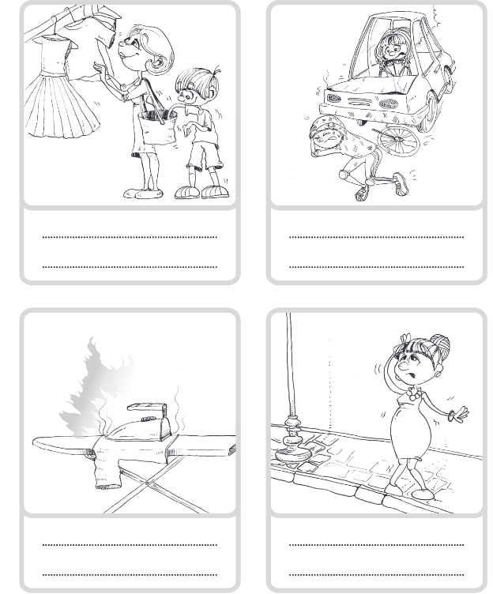

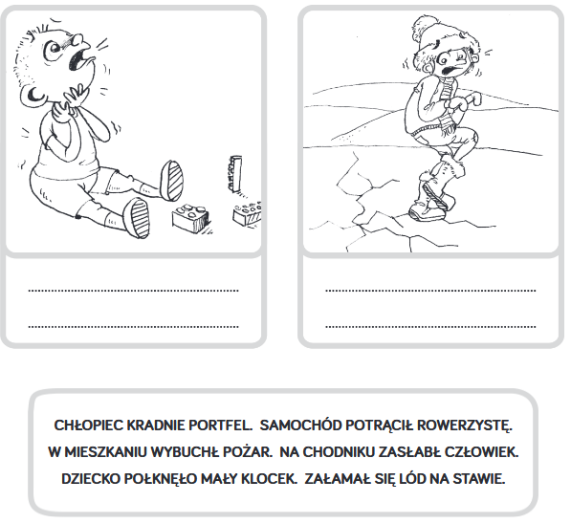

TEMAT 3: ELEKTRYCZNA PRZYGODA – NAUKA ZASAD BEZPIECZNEGO KORZYSTANIA Z DOMOWYCH SPRZĘTÓW

Załącznik 1 – ilustracje różnych sprzętów

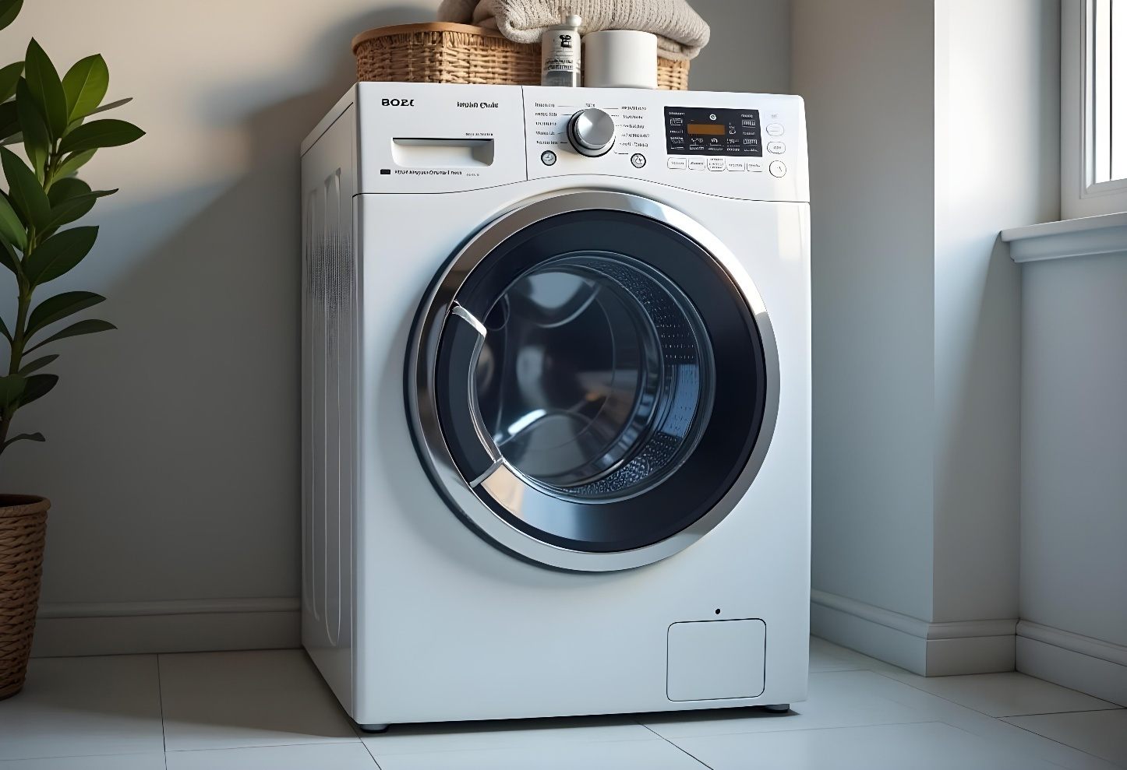

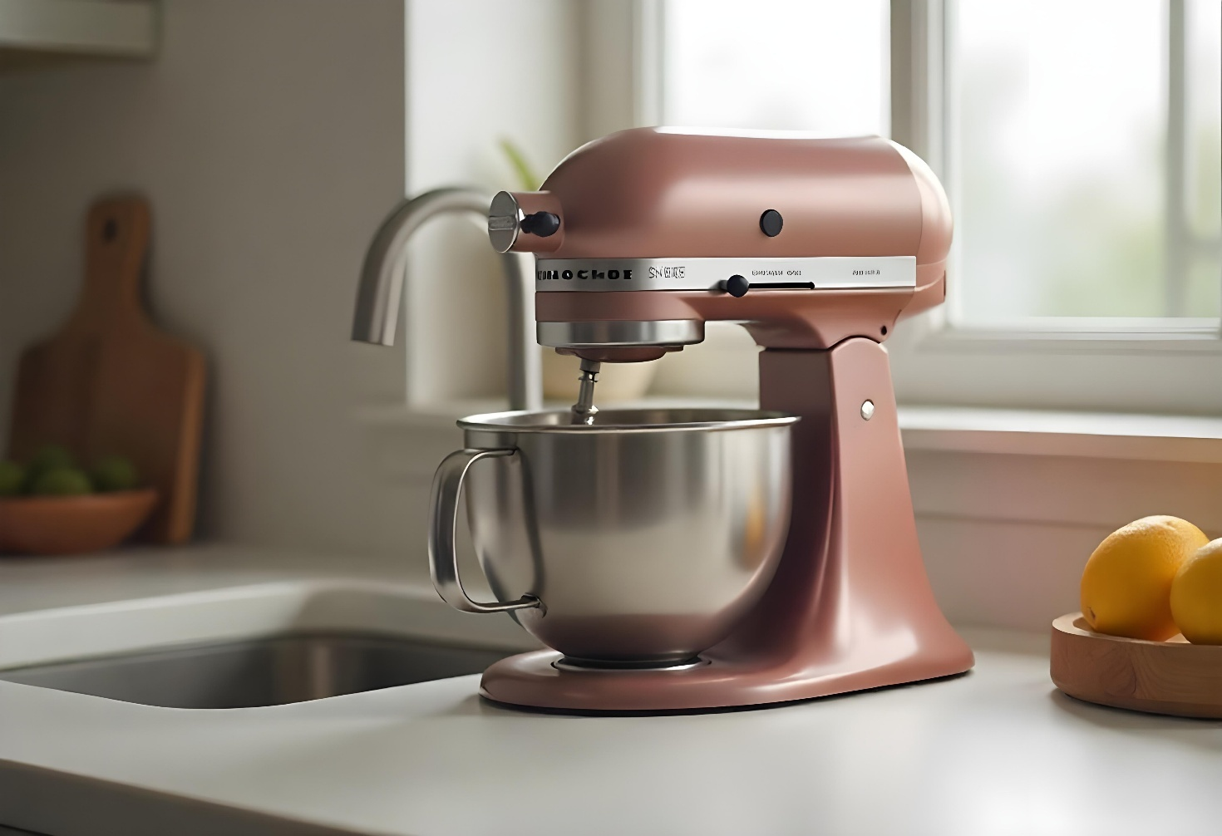





Załacznik 2 – plansze z sytuacjami

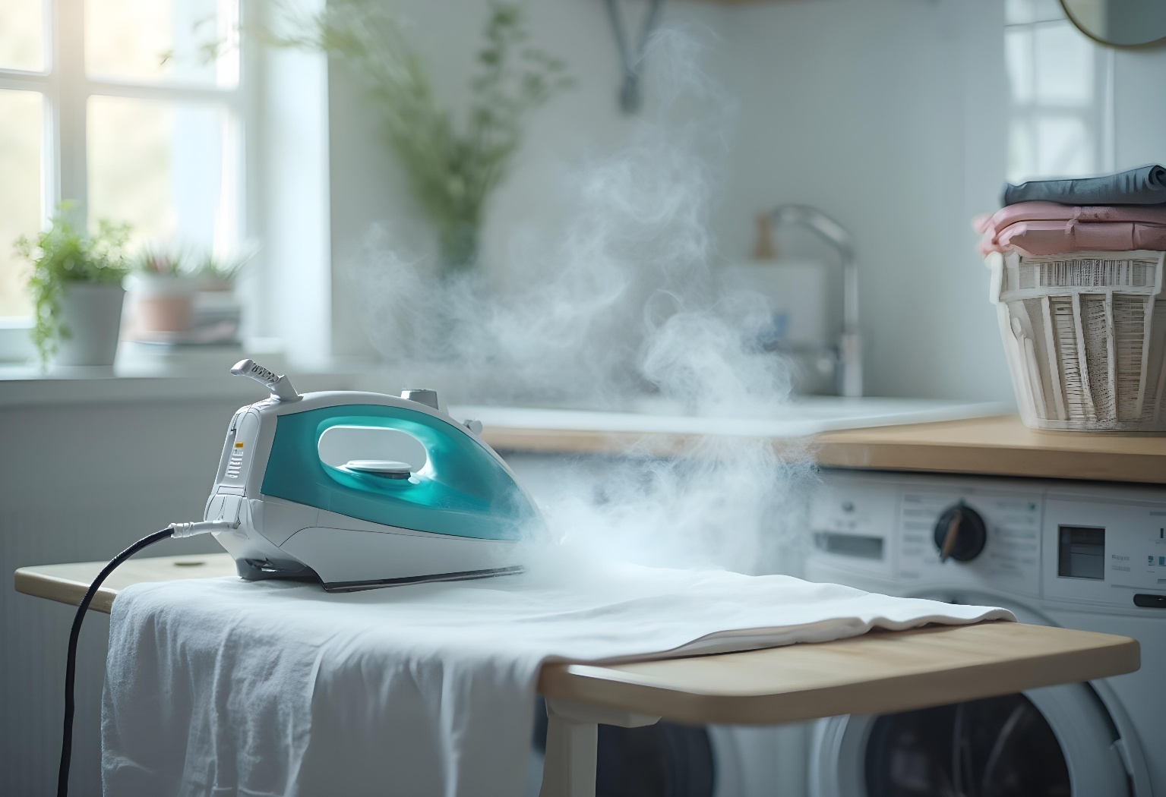

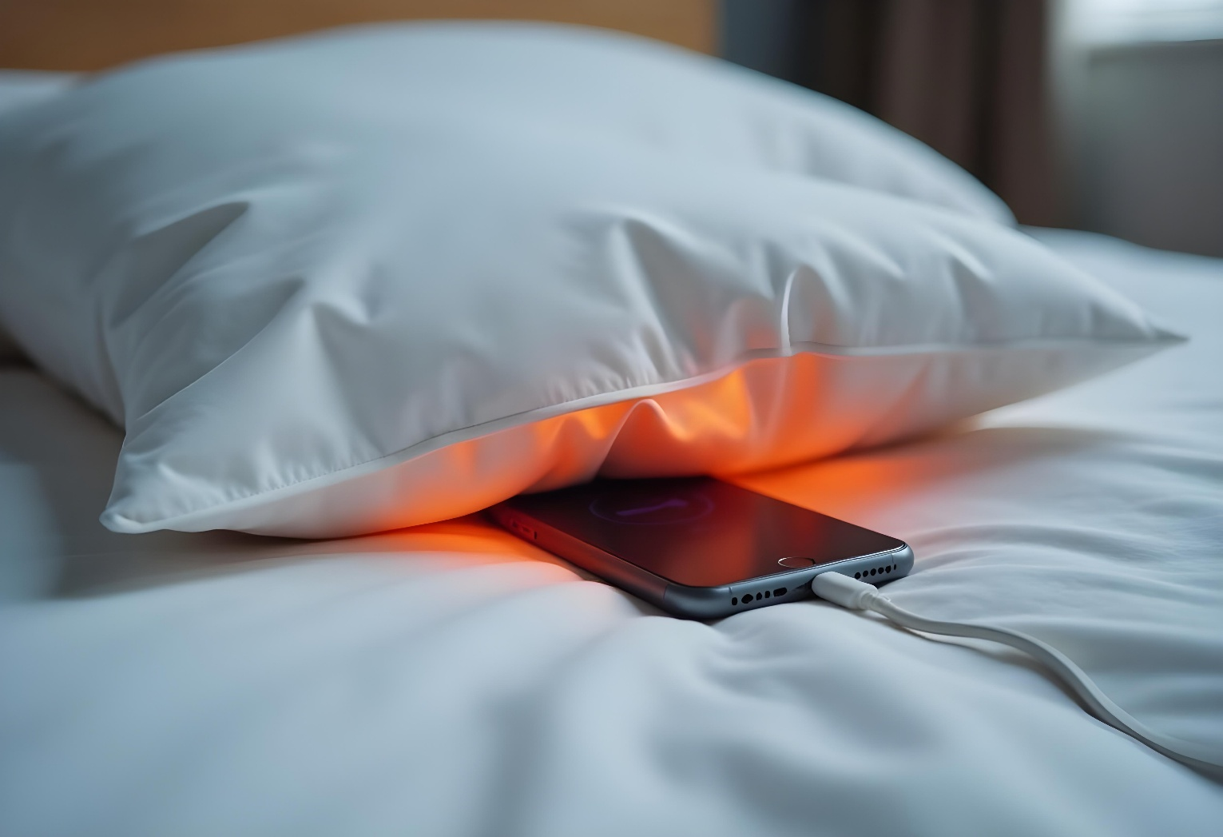

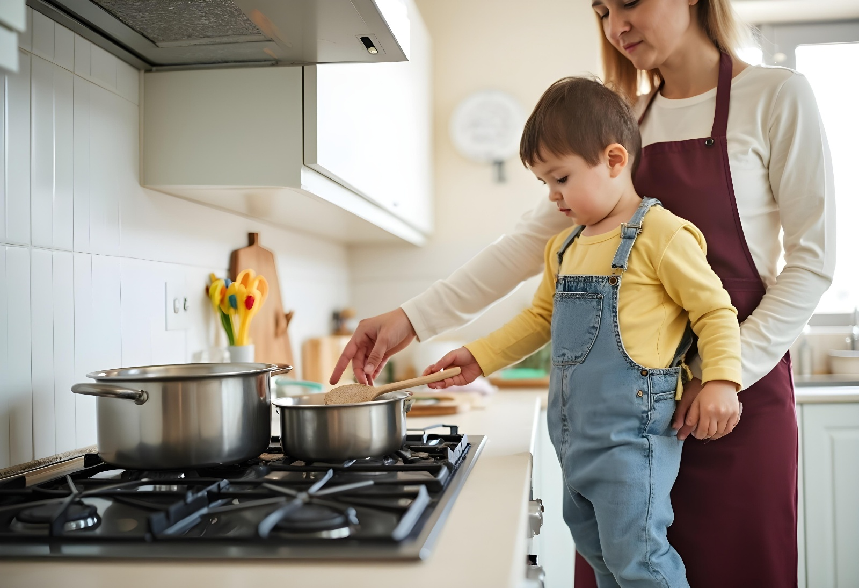

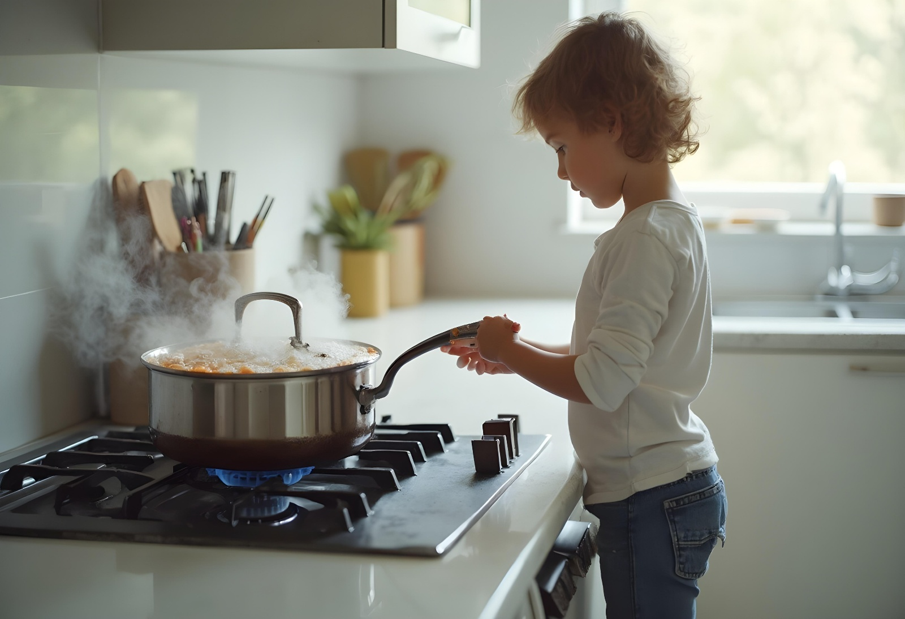

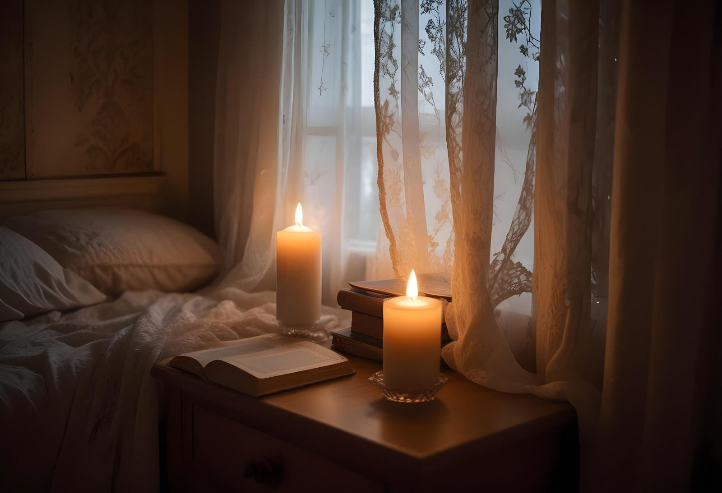

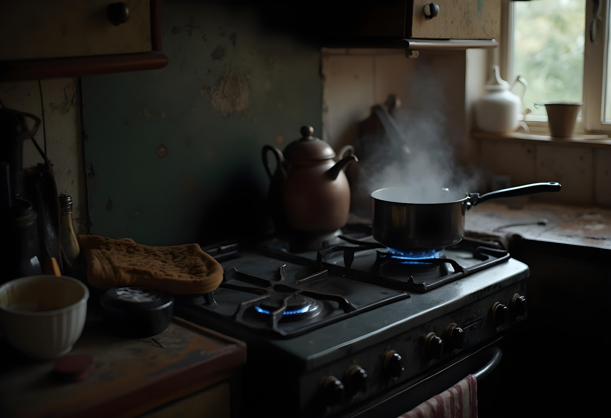

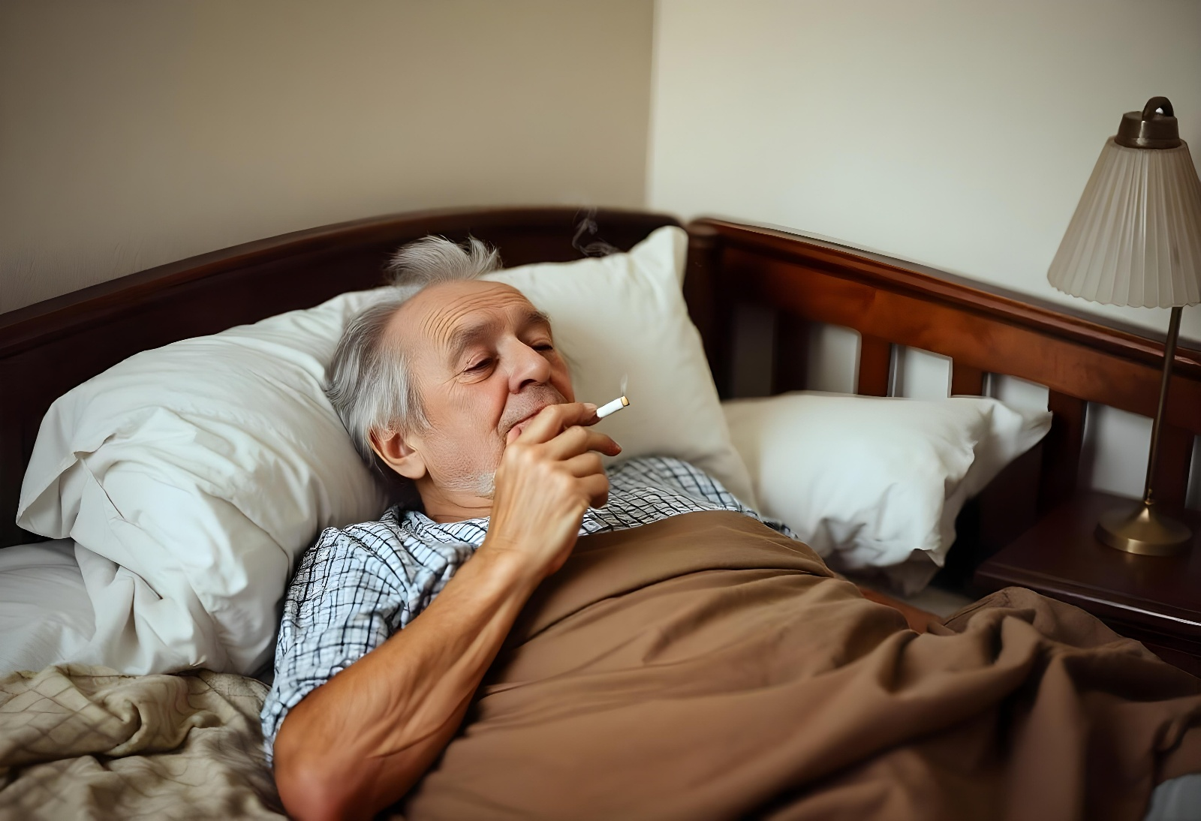

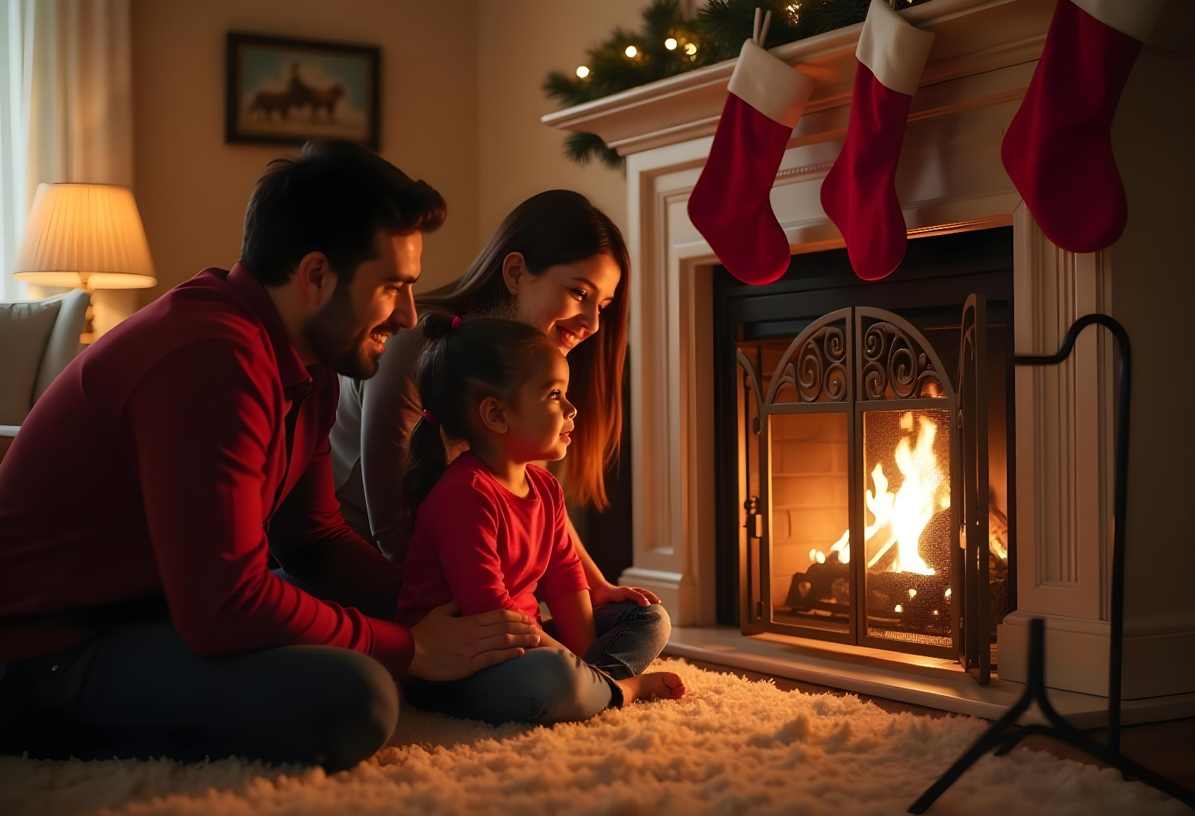

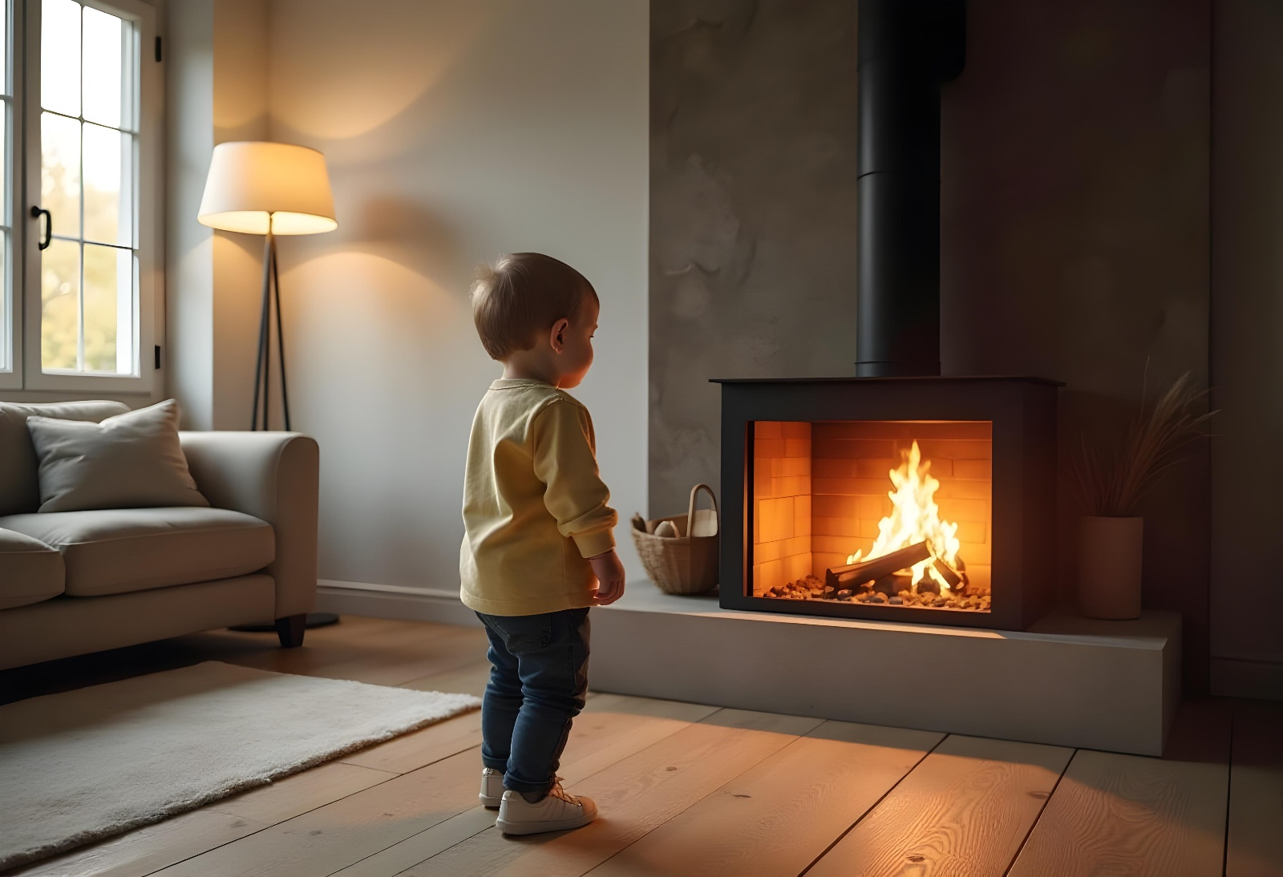

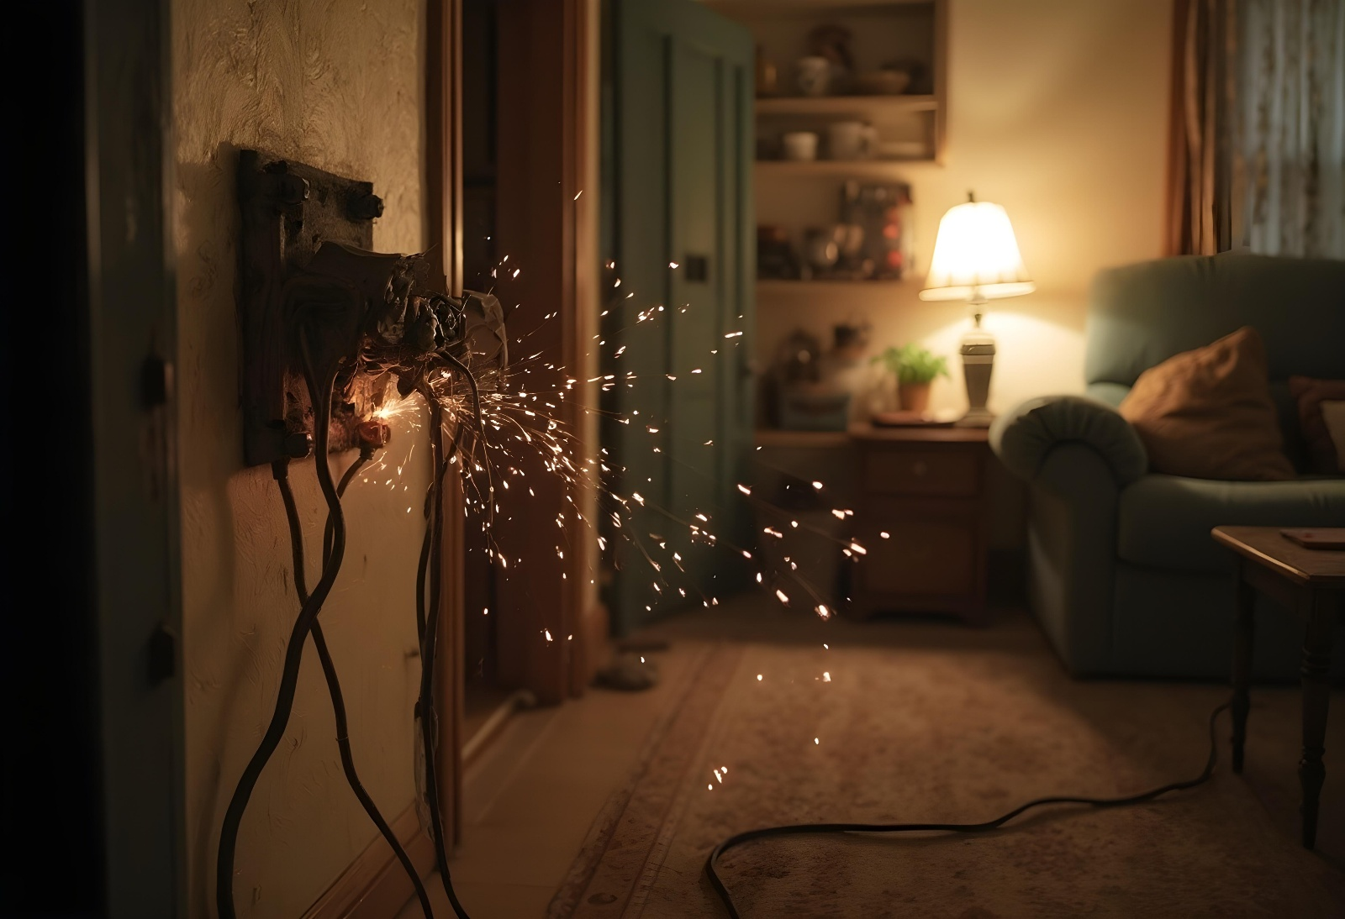

Załącznik 3



załącznik 4 – kolorowanka dla dzieci

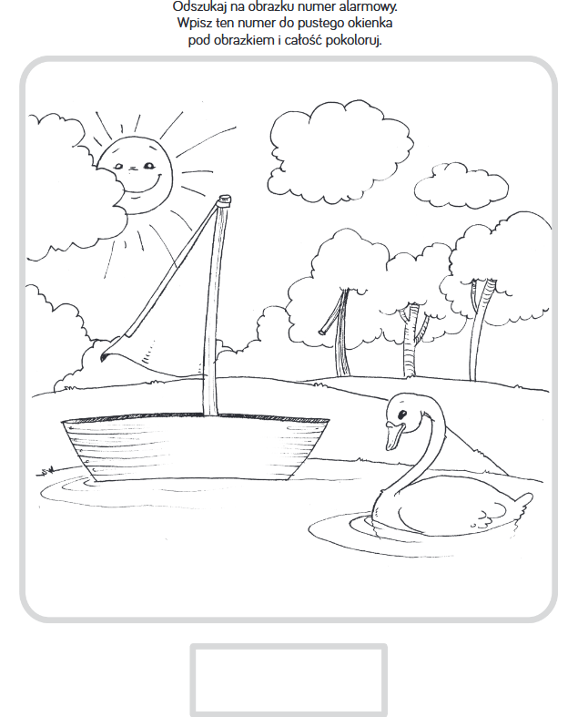

TEMAT 4: UCIEKAMY PRZED DYMEM – ZASADY BEZPIECZEŃSTWA PODCZAS POŻARU

załącznik 1 – Informacja dla nauczyciela
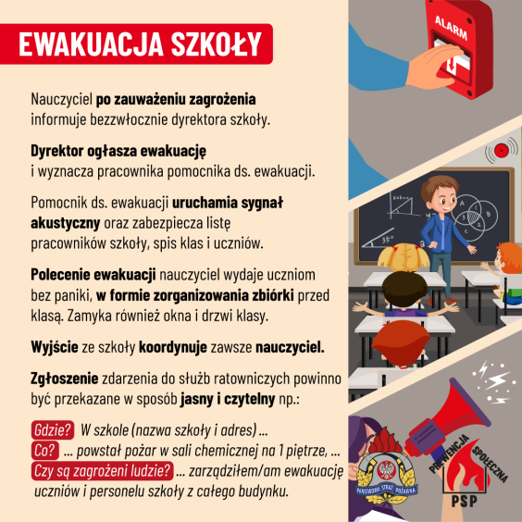
załącznik 2 – Informacja dla uczniów
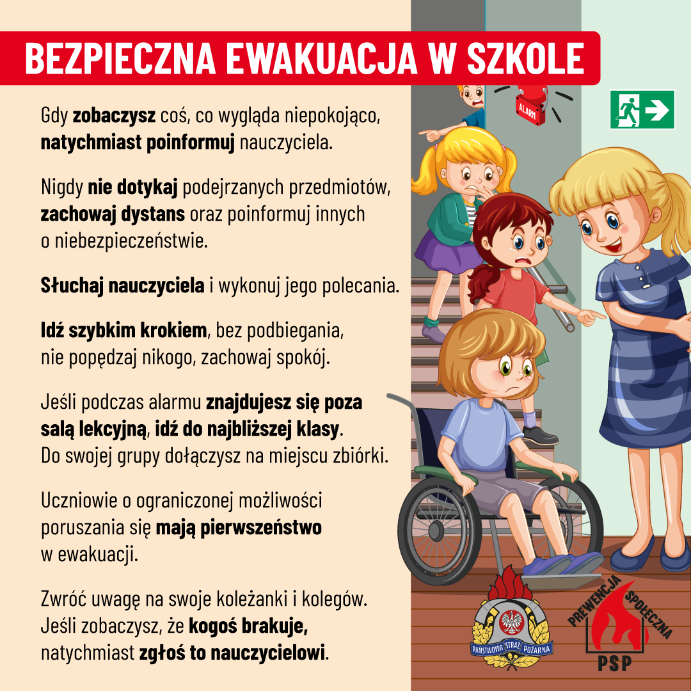

TEMAT 5: ZAPRZYJAŹNIAMY SIĘ Z CZUJNIKAMI – RATUJEMY DOM
PRZED CZADEM

Załącznik 1 – film edukacyjny – https://youtu.be/vz8yYICf3rs?si=S7qEgIXsZT9TEPHI

Załącznik 2
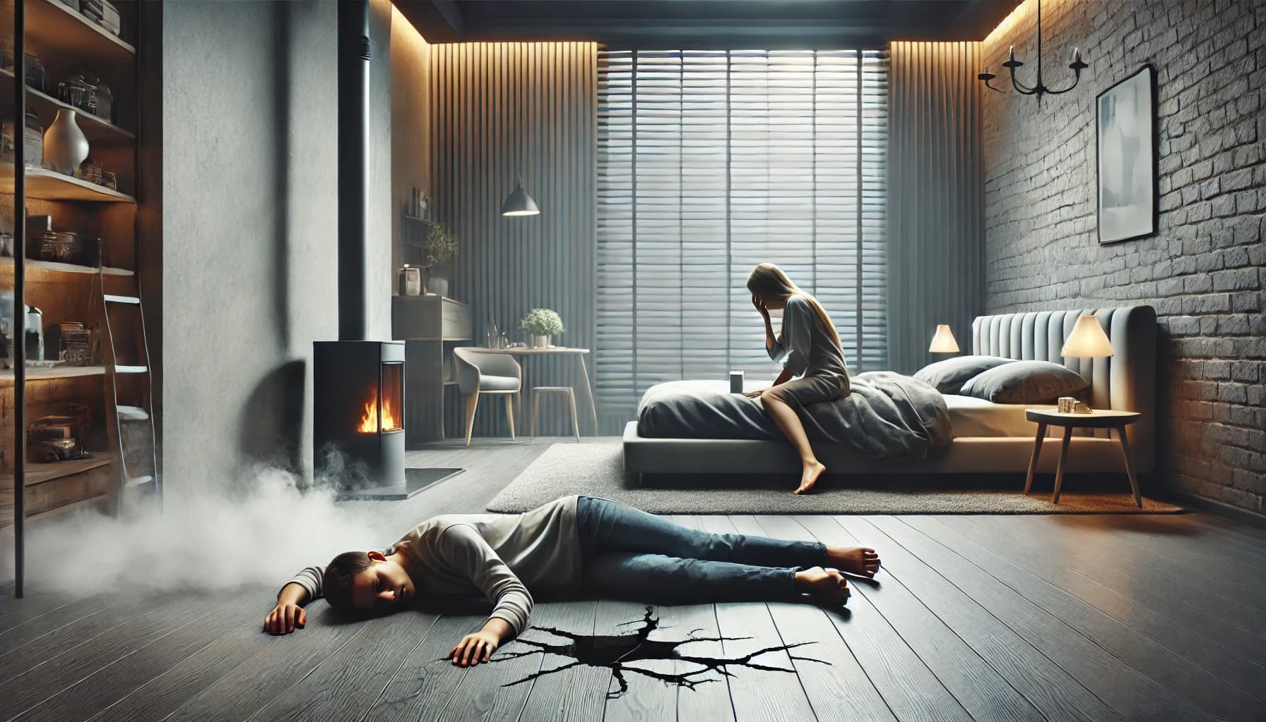

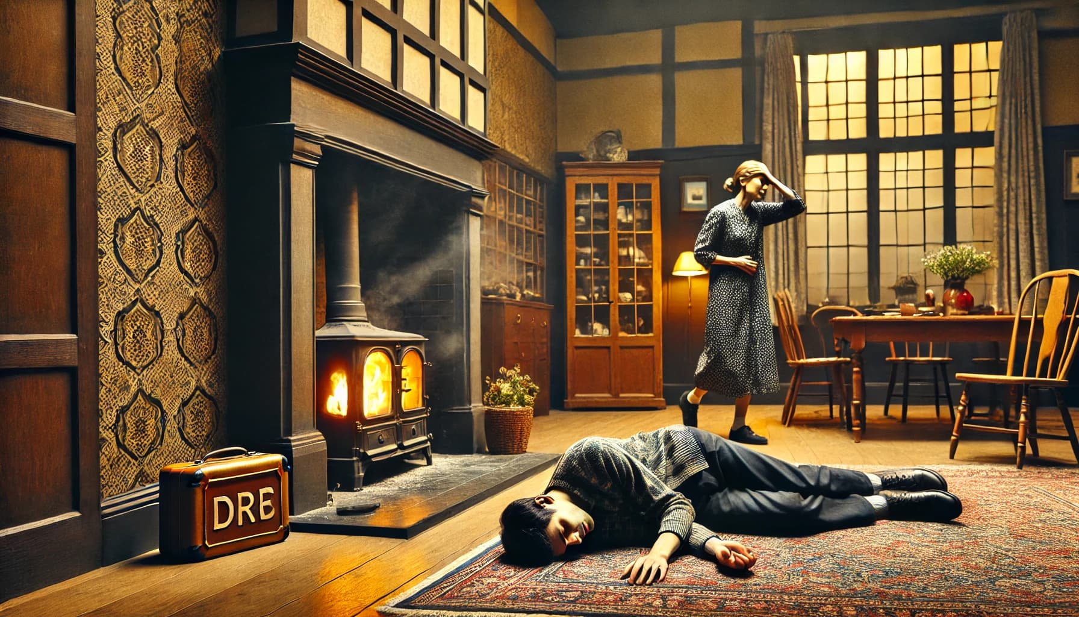

Załącznik 3

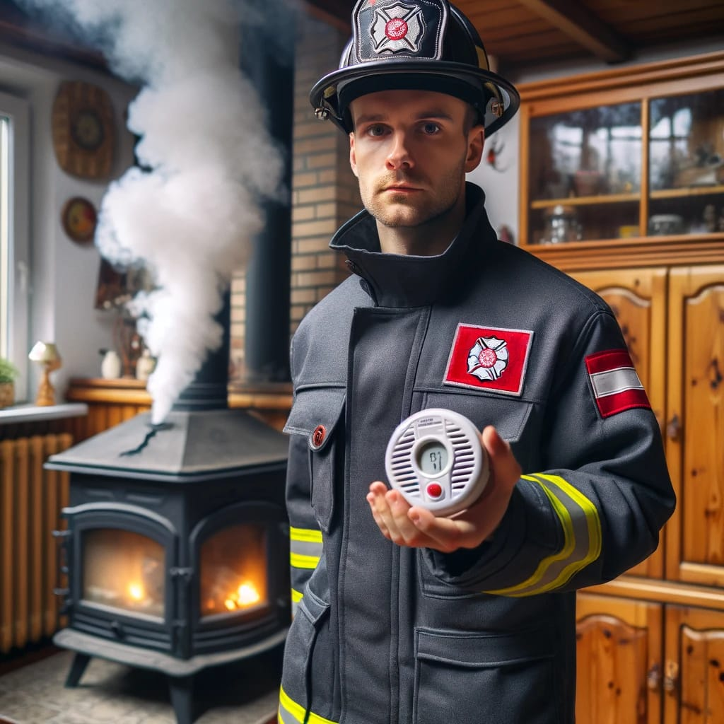

TEMAT 6: DRZWI RATUJĄCE ŻYCIE

Załącznik 1 – zagadka

Każdy do nich grzecznie dzwoni,
albo palcem stuka do nich. (drzwi)

Załącznik 2 – film edukacyjny – https://www.youtube.com/watch?v=BXernkaSsW4

Załącznik 3 – Inne funkcje drzwi związane z bezpieczeństwem (dodatkowe informacje)
- Drzwi jako ochrona przed pożarem: zatrzymują ogień i dym, konieczność zamykania drzwi do sypialni na noc.
- Drzwi jako bariera przed niebezpiecznymi substancjami: ochrona przed dymem
i tlenkiem węgla, w kontekście domowym – oddzielenie pomieszczeń, w których używane są środki chemiczne np.. łazienka, garaż.
- Drzwi jako zabezpieczenie przed intruzami: chronią przed złodziejami – zawsze warto je zamykać, nie otwieramy drzwi obcym – zasada dla dzieci, gdy są same w domu, znaki, że ktoś jest w domu np. zapalone światło mogą odstraszyć włamywaczy.
- Drzwi jako ochrona dla dzieci: blokady i zamki, by maluchy nie wychodziły na ulicę
lub do niebezpiecznych miejsc np. schody, balkon, kuchnia.
- Drzwi jako ochrona przed hałasem i warunkami atmosferycznymi: chronią przed wiatrem, zimnem, upałem.
- Drzwi jako ochrona dla zwierząt domowych.

Załącznik 4 – karta pracy

Nie otwieraj drzwi nikomu, jeśli jesteś sam w domu. | prawda |  | Drzwi
Zawsze otwieraj drzwi nieznajomym. |  | fałsz | wał
Gdy wychodzisz z domu, zamykaj drzwi na klucz. | prawda |  | któ
Klucz od domu zostawiaj w zamku od drzwi. |  | fałsz | za
O niebezpiecznych sytuacjach zawsze powiedz rodzicom. | prawda |  | re
Zawsze mów rodzicom z kim i gdzie idziesz. | prawda |  | ra
Jeśli obcy częstuje ciebie słodyczami, możesz je wziąć. |  | fałsz | do
Nie rozmawiaj z nieznajomymi. | prawda |  | tu
Nie musisz informować rodziców z kim i gdzie idziesz. |  | fałsz | wie
Nie podawaj adresu i numeru telefonu obcej osobie. | prawda |  | ją
Drzwi do sypialni muszą być zawsze otwarte. |  | fałsz | sa
Klucze od domu i telefon chowaj w bezpieczne miejsce. | prawda |  | ży
Gdy kładziesz się spać, zamykaj drzwi do sypialni. | prawda |  | cie.

Hasło: Drzwi ratujące życie.

Załącznik 5 – hasła do wykorzystania na drzwi

GDY WYCHODZISZ Z DOMU, ZAMYKAJ DRZWI NA KLUCZ!

JEŚLI JESTEŚ SAM W DOMU, NIE OTWIERAJ DRZWI NIKOMU!

GDY IDZIESZ SPAĆ, ZAMYKAJ DRZWI DO SYPIALNI!

ZAMKNIĘTE DRZWI TO TWOJE BEZPIECZEŃSTWO!

TEMAT 7: JESTEM MAŁYM BOHATEREM. RATUJĘ OSOBĘ NIEPRZYTOMNĄ, KTÓRA NIE ODDYCHA

Załącznik 1 - krzyżówka

- Potrzebna przy gaszeniu pożaru. Płynie również w rzece. (woda)
- Ubiór strażaka (mundur)
- Wspinają się po niej strażacy, gdy gaszą pożar dachu. (drabina)
- Wyje na alarm (syrena)
- Udziela jej strażak, policjant lub ratownik medyczny (pomoc)
- Urządzenie do którego można podłączyć węża, aby pobrać wodę. (hydrant)

Hasło: ODDECH

Załącznik 2 - filmu edukacyjnego Pierwsza pomoc dla dzieci
https://www.youtube.com/watch?v=uERD5yqqQg0

Załącznik 3 – filmik Metoda widzę, słyszę, czuję
https://www.youtube.com/watch?v=VLivdkf0bIk

Załącznik 4 – kolorowanka

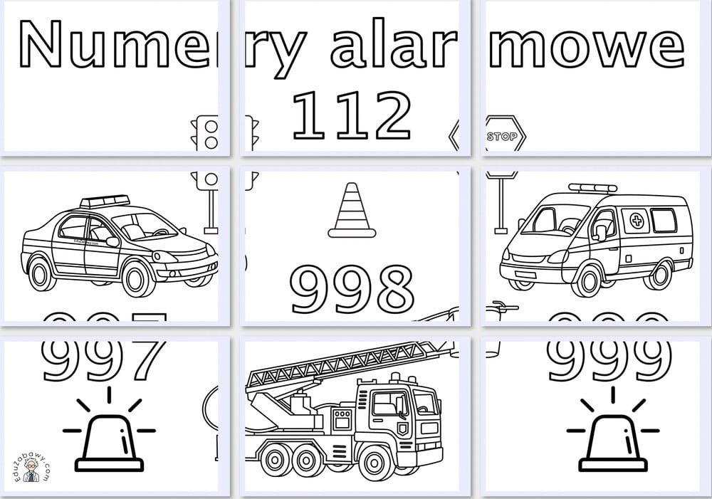

TEMAT 8: JESTEM MAŁYM BOHATEREM. RATUJĘ OSOBĘ NIEPRZYTOMNĄ, KTÓRA ODDYCHA

Załącznik 1 – zadanie matematyczne z hasłem (na kartonikach z wynikami należy na odwrocie napisać litery, które utworzą hasło – OSOBA NIEPRZYTOMNA)

9-8= | 1+1= | 10–7= | 3+1= | 10-5=

3+3= | 14–7= | 4+4= | 6+3= | 5+5= | 13–2= | 6+6= | 16-3= | 7+7= | 20–5= | 10+6= | 15+2=

1 | 2 | 3 | 4 | 5

6 | 7 | 8 | 9 | 10 | 11 | 12 | 13 | 14 | 15 | 16 | 17

O | S | O | B | A

N | I | E | P | R | Z | Y | T | O | M | N | A

Załącznik 2 - film instruktażowy – pierwsza pomoc osobie nieprzytomnej oddychającej
https://youtu.be/nC482KheFaE

Załącznik 3 - film instruktażowy Metoda widzę, słyszę, czuję

https://www.youtube.com/watch?v=VLivdkf0bIk

Załącznik 4 – wklejka do zeszytu

Potrafię sprawdzać funkcje życiowe u poszkodowanego. | 
Umiem ułożyć osobę nieprzytomna w pozycji bocznej bezpiecznej.

Potrafię wezwać pogotowie ratunkowe.

Załącznik 5 – kolorowanka
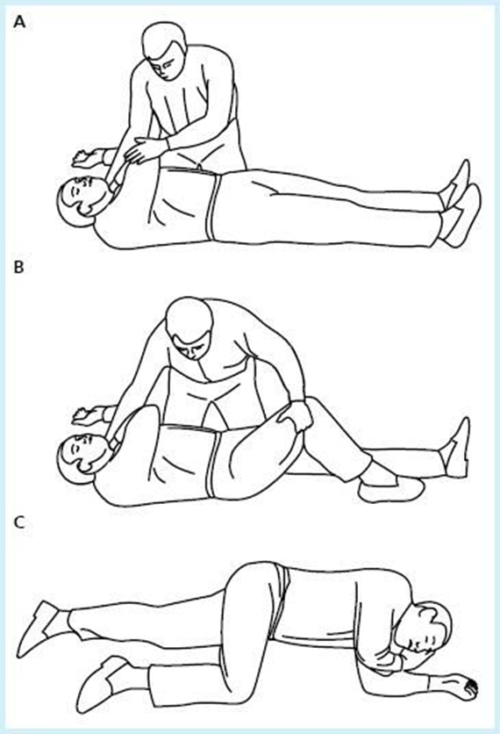

TEMAT 9: POMAGAJĄ CZY SZKODZĄ. TAJEMNICE ŚRODKÓW CZYSTOSCI
I LEKÓW W DOMU.

Załącznik 1 – wiersz „Każdy po sobie sprząta” Marii Terlikowskiej

„Każdy po sobie sprząta”

W naszym domku, w czterech kątach,
Każdy sam po sobie sprząta.
Pierwszy kącik jest Elżbietki,
Która właśnie sprząta kredki.
Drugi kącik jest Agatki:
Chowa szmatki do szufladki.
Trzeci kącik jest Rozalki,
Która sprząta pokój lalki.
W czwartym kącie, w kącie Janki,
Ktoś wycinał wycinanki.
Na podłodze, koło szafki,
Ktoś rozrzucił jakieś skrawki,
Ktoś zostawił klej otwarty
W zaśmieconym kącie czwartym...
Kto tu sprzątnie, moje dzieci?
Oczywiście, ten, kto śmiecił!

Załącznik 2 – wykreślanka

F | F | F | F | F | W | I | A | D | R | O | F
F | F | F | F | F | F | F | P | F | F | F | F
F | F | F | F | F | M | F | T | F | F | F | F
F | F | B | F | F | I | F | E | F | F | F | F
Ż | E | L | A | Z | K | O | C | F | F | F | F
F | F | E | F | F | S | F | Z | F | F | F | F
F | F | N | F | F | E | F | K | F | F | F | F
F | O | D | K | U | R | Z | A | C | Z | F | F
F | F | E | F | F | F | F | F | F | M | O | P
F | P | R | A | L | K | A | F | F | Y | F | F
F | F | F | F | F | F | F | F | F | W | F | F
F | F | S | U | S | Z | A | R | K | A | F | F
F | F | F | F | F | F | F | F | F | R | F | F
F | F | F | K | U | C | H | E | N | K | A | F
F | F | F | F | F | F | F | F | F | A | F | F

Załącznik 3 – ilustracje sprzętów gospodarstwa domowego



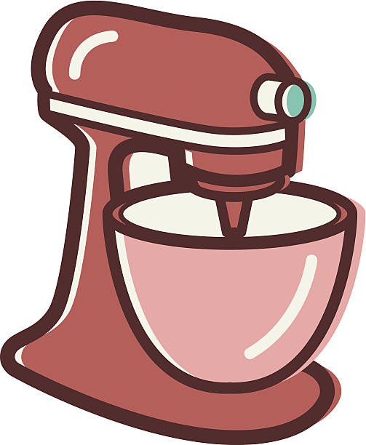





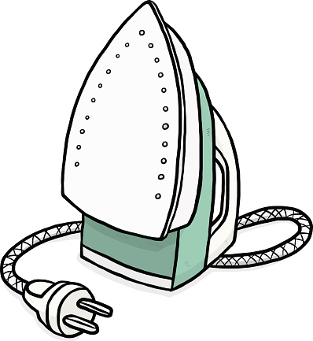

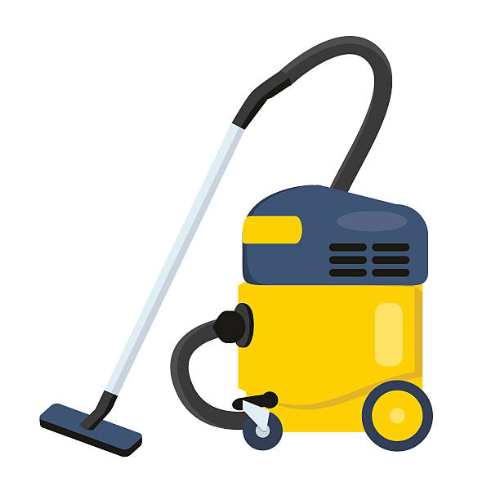



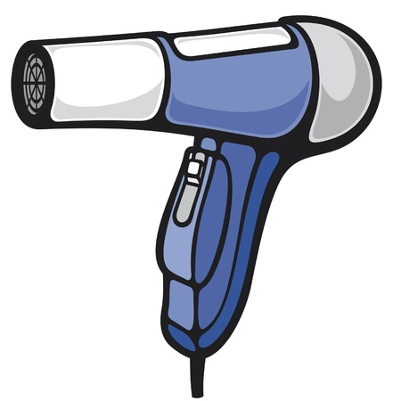

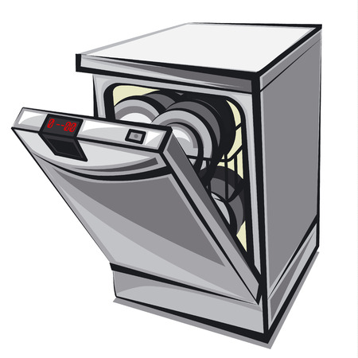

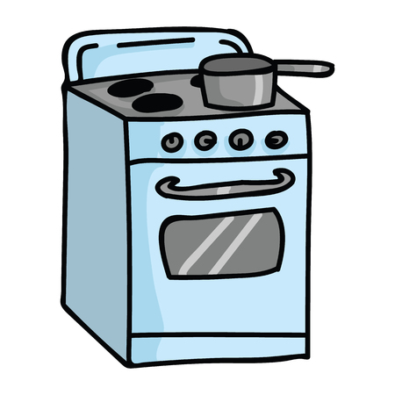

Załącznik 4 – ilustracje do puzzli – praca w grupach








Załącznik 5 – rozsypanka

Nie | zażywaj | sam | leków!

Stosuj | środki | chemiczne | w | obecności | dorosłych!

TEMAT 10: MAŁY SANITARIUSZ. JAK POSTĘPOWAĆ
Z NIEWIELKIMI RANAMI

Załącznik 1 – film edukacyjny https://www.youtube.com/watch?v=c0k12quepk0

https://www.facebook.com/akademickieliceum/videos/zaci%C4%99ty-palec-opatrywanie-rany-wiedza-w-pigu%C5%82ce/276212767057942/?locale=pt_BR – materiał instruktażowy dla nauczycieli

